前台物流模板需求模块设计

北京宽连十方数字技术有限公司
2014年04月14日

文件状态： [] 草稿 [√] 正式发布 [] 正在修改 | 文件标识：
文件状态： [] 草稿 [√] 正式发布 [] 正在修改 | 当前版本： | V1.0
文件状态： [] 草稿 [√] 正式发布 [] 正在修改 | 作者： | 张栋
文件状态： [] 草稿 [√] 正式发布 [] 正在修改 | 完成日期： | 2014-04-14

版 本 历 史
版本/状态 | 作者 | 参与者 | 起止日期 | 备注
V1.0 | 张栋 |  | 2014-04-14 | 创建

目录
1 概述 4
1.1 需求描述 4
1.2 功能规格 4
1.3 运行环境 4
1.4 实现技术 4
1.5 平台中所处位置 4
2 程序结构 4
2.1 程序接口 4
2.2 处理流程 5
2.2.1 各模块级 5
2.2.2 状态级 5
2.3 输入输出 5
3 功能实现 5
3.1 流程图 5
3.2 流程描述 6
3.3 关键算法 6
4 功能截图 6
5 附录 7

概述

需求描述
因商户要求，客户在下单时关于物流运费计算使用运费模板来计算。从而更方便客户对物流费用的管理、收费。

功能规格
无

运行环境
开发工具：Eclipse 3.7
JDK版本 ：JDK1.6
数据库：ORACLE 10
操作系统：WIN 7

实现技术
Spring MVC

平台中所处位置
无

程序结构

程序接口
外接口：
调用内部接口支付接口

处理流程

各模块级
- 业务流程
【常规流程】
1、进入mo商城
2、在商品详情页面进行立即购买或添加购物车操作
3、进行下单确认页面。增加、减少、调整收货地址时，会根据物流模板的计算方式算出当前订单下商品的物流费用。

状态级
无

输入输出
涉及到的表：
T_ITEM_SALE_LOGISTICS商品和模板关联表
T_LOGISTICS_TEMPLATE物流模板表
T_LOGISTICS_TEMPLATE_PRICE物流模板价格表

功能实现

流程图
无

流程描述

关键算法
if(flag){
var curaddressId = $(".default-block input[name='aid']").val();
if($('.address-block').is(":visible")){
if (!curaddressId) {
simpleAlert("请选择收货人地址信息");
}else{
showWaiting();
$.ajax({
type: "Post",
url: "logistics_fee.chtml",
async:false,
data: {quantity: q, itemId: itemid, addressId : $(".default-block input[name='aid']").val()},
dataType: "json",
success: function (data) {
dFee = data;
hideWaiting();
}
});
}
}
}

功能截图

订单确认页面：
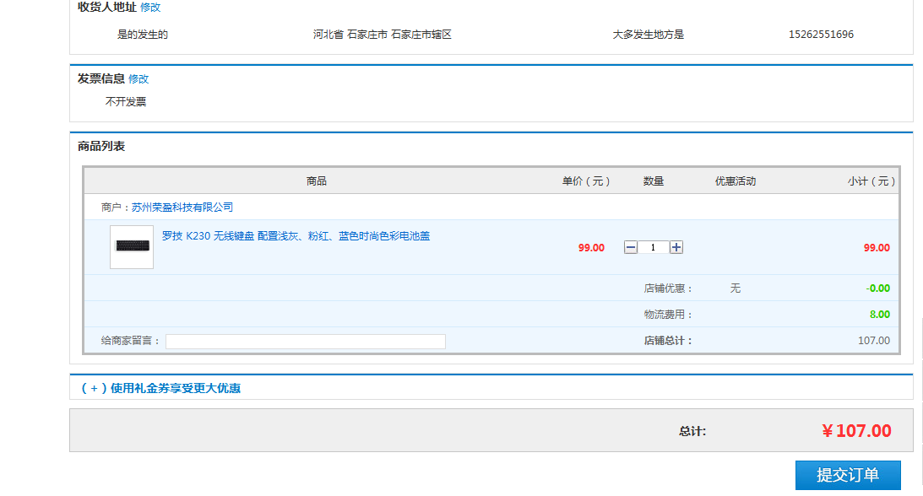

附录
其他参考资料
物流价格.txt
范例仅作参考

